Poddębice, dnia 24.09.2024 r.
Postępowanie nr PRI.272.11.2024
Uczestnicy postępowania
Dotyczy: postępowania o udzielenie zamówienia publicznego prowadzonego w trybie podstawowym z negocjacjami fakultatywnymi na podstawie art. 275 ust. 2 pn. „Przebudowa dróg powiatowych nr 3737E i 3707E”- część 1 i część 2.

W odpowiedzi na pytania Wykonawców do w/w postępowania, dotyczącego wyjaśnienia treści Specyfikacji Warunków Zamówienia, działając w oparciu o art. 284 ust. 2 ustawy PZP – Zamawiający: Powiat Poddębicki udziela wyjaśnień do pytań.

Pytania do części Nr 1
Pytanie nr 1
Czy Zamawiający będzie wymagał nadzoru archeologicznego, ornitologicznego i saperskiego inwestycji?
Odpowiedź na pytanie nr 1
Zamawiający nie będzie wymagał nadzoru archeologicznego, ornitologicznego
i saperskiego inwestycji.

Pytanie nr 2
Czy Zamawiający posiada prawo do dysponowania terenem na cele budowlane dla całego zakresu inwestycji?
Odpowiedź na pytanie nr 2
Zamawiający posiada prawo do dysponowania terenem na cele budowlane dla całego zakresu inwestycji

Pytanie nr 3
Prosimy o podanie kwoty przeznaczonej przez zamawiającego na wykonanie zamówienia.
Odpowiedź na pytanie nr 3
Zgodnie z dyspozycją art. 222 ust. 4 ustawy Pzp informację o kwocie, jaką Zamawiający zamierza przeznaczyć na sfinansowanie zamówienia, Zamawiający udostępni na stronie internetowej prowadzonego postępowania najpóźniej przed otwarciem ofert.

Pytanie nr 4
Czy Zamawiający potwierdza, iż przedmiary robót zawierają wszystkie niezbędne roboty do wykonania?.
Odpowiedź na pytanie nr 4
Załączone przedmiary robót są wyłącznie materiałem dodatkowym, poglądowym, pomocniczym, nieobowiązkowym, orientacyjnym, niewiążącym i nieostatecznym (także wobec ryczałtowego charakteru wynagrodzenia umownego), które nie wyznaczają przedmiotu zamówienia, w związku z czym nie powinien on stanowić podstawy do sporządzenia oferty. Odpowiedzialność za korzystanie z treści przedmiaru robót ponosić będzie wyłącznie Wykonawca i nie będzie on uprawniony do występowania z roszczeniami z tego tytułu do Zamawiającego.

Pytania do części Nr 2
Pytanie nr 1
Na Planie zagospodarowania terenu „Przebudowy drogi powiatowej nr 3707E na odcinku Złotniki – Dalików” zaprojektowano przejścia poprzeczne pod koroną drogi drenażu francuskiego, jednak po dokonanej wizji lokalnej w terenie nie stwierdzono wykonania przejść na odcinku wykonanego chodnika w km 1+082 – 1+882. Czy Zamawiający przewiduje wykonanie przejść na wysokości wykonanego już chodnika i ewentualnie na odcinku objętym powyższym zamówieniem?
Odpowiedź na pytanie nr 1
Na etapie realizacji inwestycji polegającej na budowie chodnika w km 1+082 – 1+882 zostały zmienione rozwiązania projektowe dotyczące odwodnienia drogi. Odcinek objętym zamówieniem należy wykonać zgodnie z przyjętymi założeniami projektowymi.

Pytanie nr 2
Po dokonaniu wizji lokalnej w terenie stwierdzono zniszczenie krawędzi jezdni na odcinku wykonanego chodnika w km 1+082 – 1+882 drogi powiatowej nr 3707E na odcinku Złotniki – Dalików. Czy Zamawiający przewiduje naprawę jezdni? Jeśli tak to proszę wskazać sposób naprawy oraz informację, czy należy uwzględnić naprawę w wycenie ofertowej?
Odpowiedź na pytanie nr 2
Zamawiający przewiduje naprawę jezdni. W ofercie należy uwzględnić naprawę krawędzi jezdni w miejscach uszkodzeń, wg następującego sposobu: oczyszczenie miejsc remontowanych, skropienie emulsją asfaltową i wbudowanie masy bitumicznej AC 16W 35/50 KR-3 grubości 5,0 cm.

Pytanie nr 3
Prosimy o potwierdzenie, iż będzie wykonywane jedynie karczowanie pni, bez ścinki drzew.
Odpowiedź na pytanie nr 3
Zamawiający potwierdza, że w ofercie należy wycenić karczowanie pni, bez ścinki drzew.

Pytanie nr 4
Prosimy o wyjaśnienie czy będą wykonywane roboty z pozycji 17 i 36 przedmiaru? Brak takich warstw w przekrojach poprzecznych i opisie technicznym.
Odpowiedź na pytanie nr 4
Zamawiający potwierdza wykonanie robót z pozycji 17 i 36 pomocniczego przedmiaru robót. Są to roboty ziemne niezbędne do wykonania poszerzenia jezdni oraz chodnika.

Pytanie nr 5
Prosimy o potwierdzenie, iż na podbudowę zasadniczą i pobocza należy użyć kruszywa ze skał magmowych.
Odpowiedź na pytanie nr 5
Zamawiający potwierdza, iż na podbudowę zasadniczą i pobocza należy użyć kruszywa ze skał magmowych.

Pytanie nr 6
Prosimy o zamieszczenie STWiORB na siatkę szklaną.
Odpowiedź na pytanie nr 6
Zamawiający nie dysponuje specyfikacją na ułożenie siatki szklanej. Na warstwie wiążącej należy ułożyć siatkę wzmacniającą (szklaną) 100/100 kN/m o wydłużeniu ≤ 2%
i szerokości 1,0 m. Przy wbudowywaniu siatki należy stosować normy i zalecenia jej producenta.
Wzmocnienie nawierzchni asfaltowej w strefie poszerzenia nawierzchni drogi obrazuje poniższy rysunek
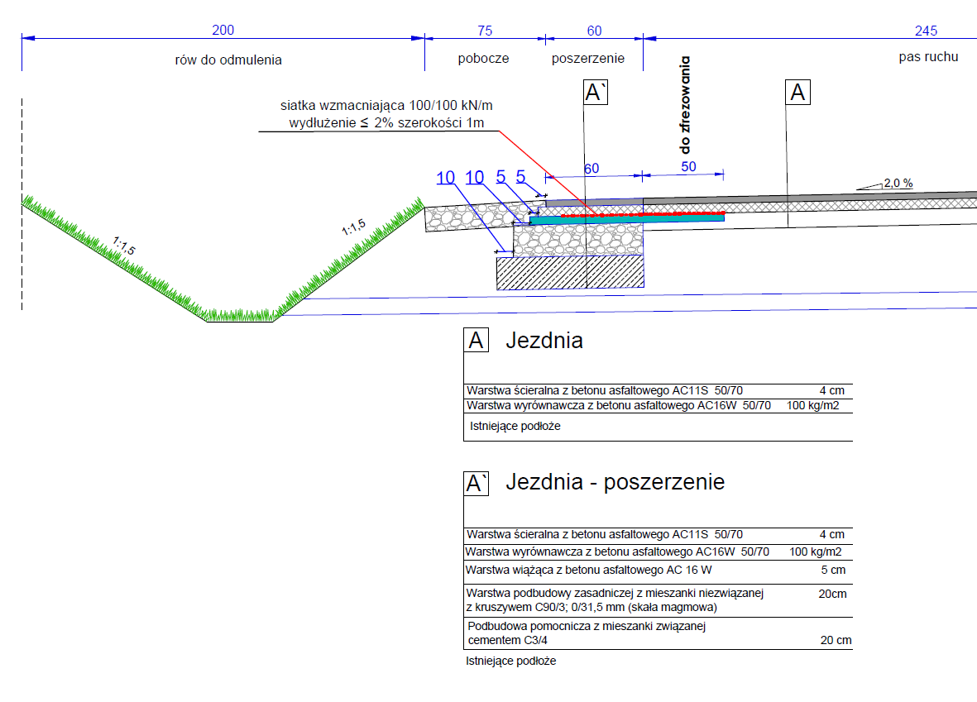

Pytanie nr 7
Prosimy o podanie rodzaju bariery drogowej energochłonnej.
Odpowiedź na pytanie nr 7
Bariera drogowa energochłonna N2W4A w rozstawie słupków co 4,0 m

Pytanie nr 8
Jakiego koloru ma być kostka na chodniku?
Odpowiedź na pytanie nr 8
Kostka na chodniku koloru szarego, na zjazdach grafitowego.

Pytanie nr 9
Chodniki i zjazdy :
Masa ścieralna AC 8S 50/70 Kr 1-2 ?
Masa wiążąca AC 11W 50/70 Kr 1-2 ?
Odpowiedź na pytanie nr 9
Zamawiający potwierdza, że na chodniki i zjazdy należy użyć masę bitumiczną na warstwę
ścieralną AC 8S 50/70 KR-2 i wiążącą AC 11W 50/70 KR-2.

Pytanie nr 10
pkt 50 przedmiaru "Dostosowanie wysokościowe (poprzez przełożenie lub uzupełnienie) istniejących wjazdów z kostki betonowej/kamiennej 480m2. W dokumentacji (PZT, opis techniczny, przekroje) brak ilości i lokalizacji zjazdów do dostosowania. Prosimy o uzupełnienie.
Odpowiedź na pytanie nr 10
Istniejące zjazdy należy rozebrać i wykonać ponownie z dostosowaniem wysokościowym do nowo wybudowanej konstrukcji jezdni i chodnika.

Pytanie nr 11
Brak lokalizacji rozbiórki i wykonania przepustów pod zjazdami. Prosimy o uzupełnienie.
Odpowiedź na pytanie nr 11
Lokalizacja zostanie wskazana podczas wykonywania robót budowlanych.

Pytanie nr 12
W przedmiarze poz. 38. Wykonanie drenażu francuskiego 1480mb. Z PZT wynika długość drenażu jednostronnie pod poboczem 1882mb włącznie z poprowadzeniem go pod zjazdami z masy bitumicznej. Prosimy o wyjaśnienia.
Odpowiedź na pytanie nr 12
Przedmiar stanowi jedynie pomocnicze wyliczenie, Wykonawca powinien samodzielnie dokonać obliczeń. Drenaż należy wykonać na odcinku od km 0+000 do km 1+082 wraz z wykonaniem przykanalików poprzecznych pod koroną drogi z zastosowaniem rury PCV fi 110.

Pytanie nr 13
Przedmiar poz. 38 obejmuje również przykanalik fi110 pod droga do rowu (występują również na przekroju rys 2.0). Jaka Zamawiający przewiduje konstrukcje pod jezdnia w miejscach układania przykanalikow?
Odpowiedź na pytanie nr 13
Przykanaliki należy wykonać na podsypce oraz obsypce piaskowej, natomiast w ramach odtworzenia warstw konstrukcyjnych należy wykonać podbudowę z kruszywa łamanego gr. 30 cm, bitumiczną podbudowę AC 22 P gr. 10 cm oraz przewidziane nowe warstwy konstrukcyjne.
Pytanie nr 14

SWZ art IV pkt 3.2 "do wyceny nie należy uwzględniać budowy chodnika na odc. od km 1+082 do 1+882 który widnieje na PZT". Przedmiar poz. 22-24 to ułożenie masy bitumicznej 3300m2 (z czego 650m2 na zjazdach). Szerokość chodnika 2,0m. Powierzchnia nie pokrywa się z zapisem SWZ. Prosimy o wyjaśnienia.
Odpowiedź na pytanie nr 14
Przedmiar stanowi jedynie pomocnicze wyliczenie, Wykonawca powinien samodzielnie dokonać obliczeń. Nawierzchnię bitumiczną należy wykonać na ciągu głównym chodnika od km 0+000 do km 1+082 oraz zjazdach do posesji od granicy pasa drogowego do nawierzchni bitumicznej jezdni.

Pytanie nr 15
Opis techniczny pkt 4.6 przewiduje drenaż francuski również pod jezdnia w miejscach odprowadzenia wody do rowu. Przekrój konstrukcyjny (rys. 2.0) przewiduje w tych miejscach przykanalik fi110. Prosimy o wyjaśnienia.
Odpowiedź na pytanie nr 15
Drenaż należy wykonać wzdłuż jezdni pod poboczem, natomiast pod jezdnią należy wykonać odprowadzenie wody do rowu zlokalizowanego po drugiej stronie drogi
z zastosowaniem rury PCV fi 110.

W związku z udzielonymi odpowiedziami na pytania, na podstawie art. 286 ust. 2 ustawy z dnia 11 września 2019 r. Prawo zamówień Publicznych (tj. Dz.U. z 2024 r. poz. 1320) Zamawiający zmienia treść SWZ.

MODYFIKACJA TREŚCI SWZ

W rozdziale XVII. Termin związania ofertą w pkt 1:

jest:

Wykonawca będzie związany ofertą przez okres 30 dni, tj. do dnia 25.10.2024 r. Bieg terminu związania ofertą rozpoczyna się wraz z upływem terminu składania ofert.

powinno być:
Wykonawca będzie związany ofertą przez okres 30 dni, tj. do dnia 30.10.2024 r. Bieg terminu związania ofertą rozpoczyna się wraz z upływem terminu składania ofert.

- W rozdziale XVIII. Miejsce i termin składania ofert w pkt 1:

jest:
Ofertę wraz z wymaganymi dokumentami należy umieścić na platformazakupowa.pl pod adresem: www.platformazakupowa.pl/pn/poddebicki w myśl Ustawy PZP na stronie internetowej prowadzonego postępowania do dnia 26.09.2024 r. do godziny 09:00.

powinno być:
Ofertę wraz z wymaganymi dokumentami należy umieścić na platformazakupowa.pl pod adresem: www.platformazakupowa.pl/pn/poddebicki w myśl Ustawy PZP na stronie internetowej prowadzonego postępowania do dnia 01.10.2024 r. do godziny 09:00.

W rozdziale XIX. Otwarcie ofert w pkt 1
jest:
Otwarcie ofert następuje niezwłocznie po upływie terminu składania ofert, nie później niż następnego dnia po dniu, w którym upłynął termin składania ofert tj. 26.09.2024 r. godz. 09:05.

powinno być:
Otwarcie ofert następuje niezwłocznie po upływie terminu składania ofert, nie później niż następnego dnia po dniu, w którym upłynął termin składania ofert tj. 01.10.2024 r. godz. 09:05.

Uzasadnienie wprowadzenia zmian
Odpowiedź na pytanie jest wiążąca i stanowi integralną cześć SWZ. W związku z art. 271 ust. 3 Zamawiający przedłuża termin składania ofert o czas niezbędny na ich przygotowanie lub wprowadzenie zmian w ofertach.
Zmiana treści SWZ jest konieczna w celu sprawnego i poprawnego przebiegu postępowania.

Zmiana treści SWZ prowadzi do zmiany treści ogłoszenia.

Na podstawie art. 271 ust 1 i 2 zamawiający zmienia treść ogłoszenia, zamieszczając w BZP ogłoszenie o zmianie ogłoszenia.

ZMIANY W OGŁOSZENIU O ZAMÓWIENIU

W sekcji VIII – Procedura
w pkt 8.1) Termin składania ofert
jest: 2024-09-26 09:00
powinno być: 2024-10-01 09:00

w pkt 8.3) Termin otwarcia ofert:
jest: 2024-09-26 09:05
powinno być: 2024-10-01 09:05

Treść ogłoszenia o zmianie ogłoszenia w załączeniu

